**BÀI 3: CÁC GÓC TẠO BỞI MỘT ĐƯỜNG THẲNG CẮT HAI ĐƯỜNG THẲNG**

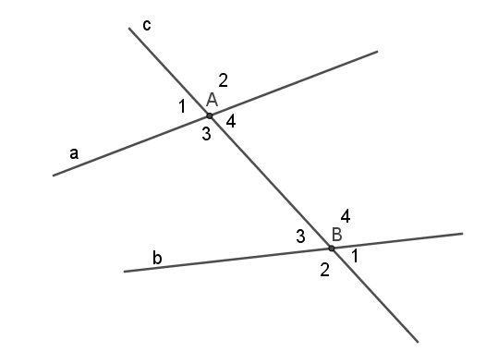**A. LÝ THUYẾT**

1. **Góc so le trong. Góc đồng vị.**

- Ở hình 1.1, có đường thẳng c cắt 2 đường thẳng a, b cho trước taị A và B tạo thành 4 góc đỉnh A và 4 góc đỉnh B.

- Ta sắp xếp các góc này thành từng cặp. Mỗi cặp gồm một góc ở đỉnh A và một góc ở đỉnh B.

1. Hai góc  và ; hai góc  và được gọi ***là 2 góc so le trong***.

Hình 1.1

1. 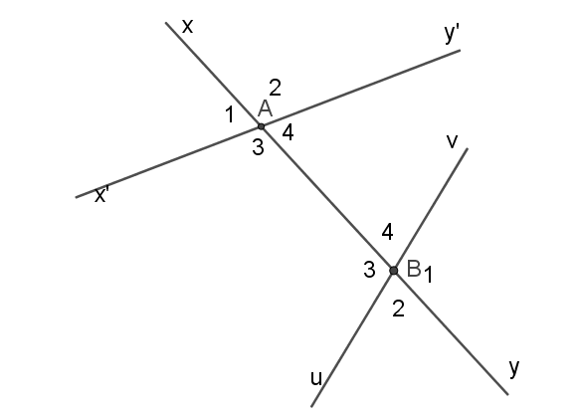Các cặp góc:  và ;  và ;  và ;  và được gọi ***là 2 góc đồng vị*.**

?1 Cho đường thẳng xy cắt 2 đường thẳng zt và uv tại A và B.

1. Viết tên 2 cặp góc so le trong.
2. Viết tên 4 cặp góc đồng vị.

Hình 1.2

1. **Tính chất**

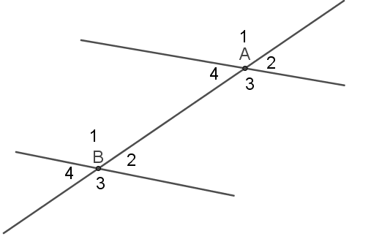Cho hình 1.3 có .

1. Hãy tính 
2. Hãy tính 
3. Hãy viết các cặp góc đồng vị còn lại với các số đo của chúng.

**Ta có các tính chất sau:**

Hình 1.3

- *Nếu đường thẳng c cắt 2 đường thẳng a, b và trong các góc tạo thành có một cặp góc so le trong bằng nhau thì:*

1. *Hai góc so le trong còn lại bằng nhau.*
2. *Hai góc đồng vị bằng nhau.*

**B. BÀI TẬP**

1. 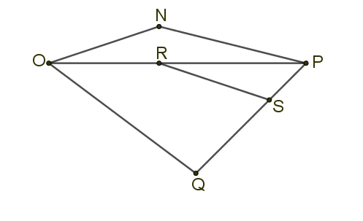Xem hình 1.4 bên. Điền vào chỗ trống:
2. Hai góc  và  là cặp góc…
3. Hai góc  và  là cặp góc…
4. Hai góc  và  là cặp góc…
5. Hai góc  và  là cặp góc…

Hình 1.4

1. 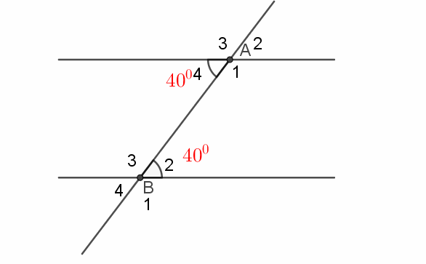Cho hình 1.5.
2. Vẽ hình và tính số đo các góc còn lại.
3. Cặp góc  và ; và cặp góc  và được gọi là hai góc trong cùng phía.

Tính +; +.

Hình 1.5

**BÀI 4: HAI ĐƯỜNG THẲNG SONG SONG**

**A. LÝ THUYẾT**

1. **Nhắc lại kiến thức:**

- Hai đường thẳng song song là 2 đường thẳng không có điểm chung.

- Hai đường thẳng phân biệt thì cắt nhau hoặc song song.

1. **Dấu hiệu nhận biết 2 đường thẳng song song.**

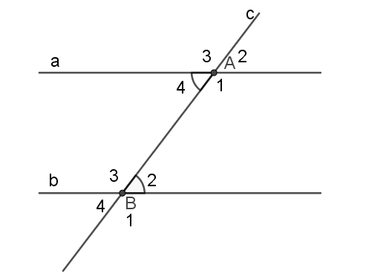- *Nếu đường thẳng c cắt 2 đường thẳng a, b và trong các góc tạo thành có*

*+ Một cặp góc so le trong bằng nhau*

*+ Hoặc một cặp góc đồng vị bằng nhau*

- Hai đường thẳng a, b song song với nhau kí hiệu: a//b.

Ví dụ : Ở hình 2.1, ta có

- mà 2 góc này nằm ở vị trí so le trong nên a//b

- mà 2 góc ở vị trí đồng vị nên a//b

1. **Vẽ hai đường thẳng song song** (Tự đọc trong sgk/tr91)

**B. BÀI TẬP**

1. Làm bài 24, 25, 26 (sgk/tr91).